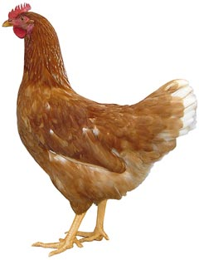
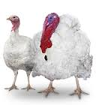 | Drůbežárna  Mírovka  Svoboda & Havel  nabízí

CHOVNÉ KUŘICE
Druh: BOVANS BROWN – ČERVENÉ
MORAVIA BSL – ČERNÉ
DEKLAB WHITE – BÍLÉ

Stáří: 16. - 18. týdnů

Cena: 160 - 170 Kč/ks
ROZKRMENÉ KRŮTY
(NA OBJEDNÁNÍ)
Druh: BIG 6

Stáří: 8. týdnů

Cena: 270 Kč/ks
V pátek 4. května 2018 v 7:55 hod. u OÚ

Dále prodej kohoutů, vitamínů, krmných směsí pro drůbež, králíky.

Informace a objednávky na tel.: 777 98 99 78

www.drubezarnamirovka.cz

